平成24年1月30日

光触媒工業会 技術委員会

光触媒工業会 平成23年度第2回技術研究会開催のご案内

拝啓
時下ますますご清祥の段、お喜び申し上げます。平素は当工業会の運営に格別のご高配を賜り、厚くお礼申し上げます。
平成23年度第2回技術研究会を下記の要領で開催致します。今回は大阪会場にて開催いたしますのでご多忙とは存じますが、宜しくご参加いただきますようご案内申し上げます。
敬具

－記－
開催会場（地図参照）
１．日 時 ：平成24年2月28日（火） 13：00～16：20
２．場 所 ：新大阪丸ビル新館 ６階 ６０６号室 （ＪＲ新大阪駅東口徒歩２分）
〒533-0033 大阪市東淀川区東中島１丁目１８番２７号 （Tel 06-6321-1516）
３．参加料、：会員・学生は無料、非会員は\３，０００－
４．申 込 ：添付申込用紙にて必要事項記入の上、事務局宛ＦＡＸして下さい。
５．申込〆 ：平成24年2月24日（金）（但し、定員60名になり次第締切ります）

技術研究会プログラム

会長挨拶 13：00～13：10
講演 （１）「ナノマテリアルのリスク評価・管理と法規制の動向」
独立行政法人 産業技術総合研究所
安全科学研究部門 岸本 充生 氏 13：10～14：40
（休憩：14：40～14：50）
講演（２）「光化学オキシダント、微小粒子状物質の現状と光触媒技術」
社団法人 産業環境管理協会
常務理事 指宿 堯嗣 氏 14：50～16：20

以上

（会場地図）
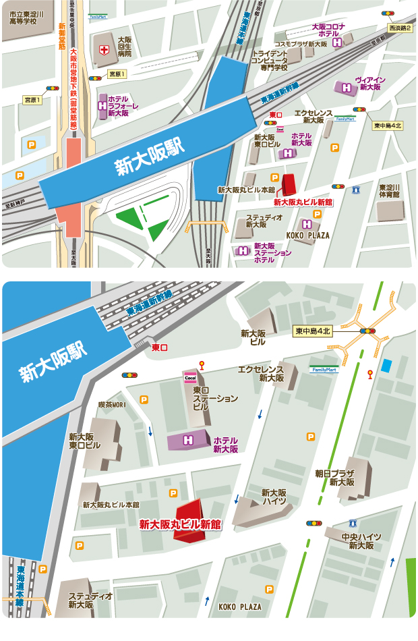

2月24日〆
光触媒工業会事務局 行
（定員オーバーにより登録されない方のみ連絡します）
FAX：０６－６９０４－４４５７

平成23年度第2回技術研究会申込書

会社・機関名：
会社住所：
会員区分： □正会員 □賛助会員 □特別会員 □非会員
所属・部門名：
TEL番号 ： FAX番号：
参加者氏名（フルネーム）

